Методика организации работы в технике квиллинг

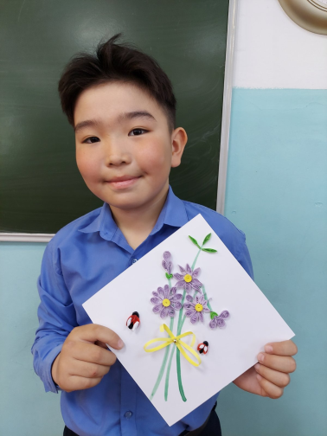
Трудовое обучение - обязательное условие и составная часть обучения, воспитания и развития ребёнка на начальной ступени общеобразовательной школы реализуется средствами разнообразной урочной и внеурочной деятельности учащихся.
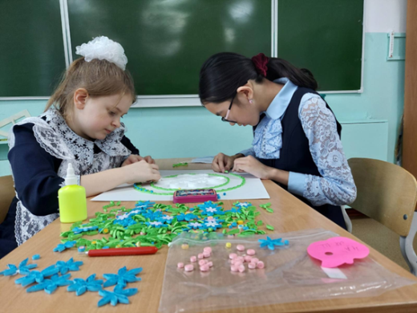
Основная цель образования заключается в том, чтобы готовить подрастающее поколение к будущему, к появлению новых возможностей, которые предоставляет жизнь. Способностью, которая позволяет эффективно реализовать эту цель, является творческое мышление. Стремление к творчеству характерно для начальной школы. Ведь начальная школа – это мир детства, надежд, где почва творческой деятельности, наиболее благоприятна и где не угасает одухотворяющий поиск разума и добра. Трудовое обучение в начальной школе – важное средство творческого и эстетического развития детей. Уроки труда должны способствовать формированию у детей элементов технического и художественного мышления, а также конструкторских способностей.
Делая что–либо своими руками, дети развивают внимание и память, приучаются к аккуратности, настойчивости и терпению. Всё это поможет ребёнку в школе, особенно при овладении письмом. Занятия творчеством помогают развивать художественный вкус и логику, способствуют формированию пространственного воображения. Кроме того, у детей совершенствуется мелкая моторика рук, что очень важно для младших школьников. Творческие занятия не только развивают фантазию, но и дают ребёнку множество практических навыков. Умение что-нибудь сделать самому позволяет ребёнку чувствовать себя увереннее, избавляет от ощущения беспомощности в окружающем мире взрослых.
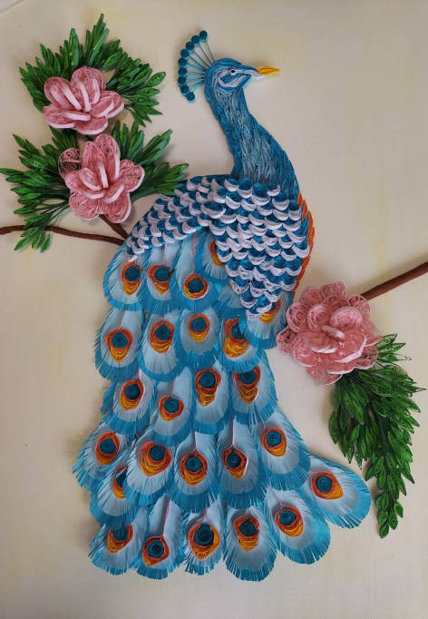
Таким образом, труд - это творческая работа ребёнка с различными материалами, в процессе которой он создаёт полезные и эстетически значимые предметы и изделия для украшения быта.
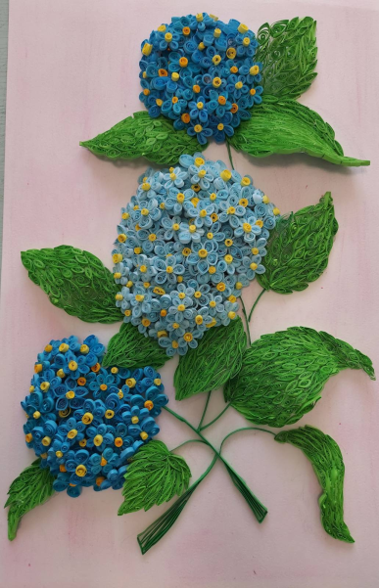
Для младших школьников самый доступный и легко поддающийся обработке материал – это бумага. Данный материал, обладает конструктивными и пластическими свойствами. Изготовление изделий из бумаги способствует развитию мышц кистей рук, совершенствует глазомер у ребёнка, подготавливает его к выработке навыков письма, способствует эстетическому развитию детей, приобретение ими умений грамотно подбирать сочетания цветов бумаги, форм и размеров комплектующих изделий деталей.
Из опыта работы с младшими школьниками следует вывод, что детям очень нравится выполнять изделия из полосок бумаги. Этот вид работы создаёт большие возможности для творчества детей. Обычно при получении бумажных полосок разной длины и ширины дети тут же начинают их непроизвольно скручивать, свивать, переплетать, перекрещивать, соединять одну с другой, в результате чего возникают разнообразные композиции.
В начале первого учебного года рекомендуется проводить с детьми ряд тестов, диагностик по выявлению у них способностей к разным видам деятельности. (А.И. Савенков «Карта одарённости», тестирование «Рисунок несуществующего животного» и т.д.), знакомить с готовыми изделиями из бумаги в технике квиллинг, с положениями о выставках, конкурсах (сроки и условия проведения). На родительских собраниях проводить опрос родителей о наклонностях ребёнка, их предпочтениях, провести презентацию программы «Наследие», с демонстрацией готовых работ в данной технике.
Следует отметить организационно-методическое обеспечение программы (возраст детей, сроки реализации, режим занятий, наполняемость групп). Программа «Наследие» рассчитана на 4 года (с детьми начальной школы). Для успешного освоения программы занятия численность детей в группе составляет 25-30 человек. Продолжительность занятия составляет 35-40 мин. Занятия проводятся два раза в месяц с сентября по май.

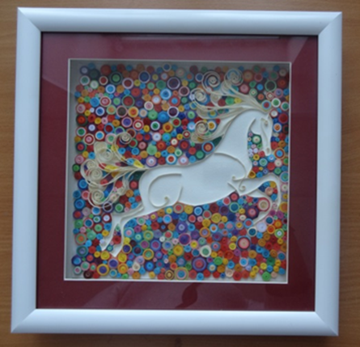
Формы и методы занятий
- традиционные, комбинированные и практические занятия; лекции, игры, праздники, конкурсы, конференции и другие.
Методы, в основе которых лежит способ организации занятия:
• словесный (устное изложение, беседа, рассказ, лекция и т.д.)
• наглядный (показ мультимедийных материалов, иллюстраций, наблюдение, показ (выполнение) педагогом, работа по образцу и др.)
• практический (выполнение работ по инструкцион-ным картам, схемам и др.)
Методы, в основе которых лежит уровень деятельности детей:
• объяснительно-иллюстративный – дети воспринимают и усваивают готовую информацию
• репродуктивный – учащиеся воспроизводят полученные знания и освоенные способы деятельности
• частично-поисковый – участие детей в коллективном поиске, решение поставленной задачи совместно с педагогом
исследовательский – самостоятельная творческая работа учащихся
Методы, в основе которых лежит форма организации деятельности учащихся на занятиях:
• фронтальный – одновременная работа со всеми учащимися
• индивидуально-фронтальный – чередование индивидуальных и фронтальных форм работы
• групповой – организация работы в группах.
• индивидуальный – индивидуальное выполнение заданий, решение проблем.
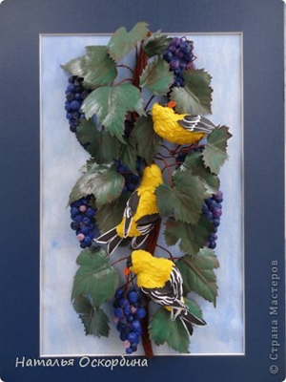
Формы подведения итогов реализации дополнительной образовательной программы.
• Проведение выставок работ учащихся на уровне класса, школы, района, республики.
Различные конкурсы и выставки помогают школьникам демонстрировать свои достижения и осуществлять собственные творческие замыслы.
В конце освоения программы проводится итоговая аттестация учащихся.
Цель итоговой аттестации: выявление уровня развития и их соответствие прогнозируемым результатам образовательной программы.
Итоговая аттестация проводится в форме выставочного просмотра экзаменационных работ.
Форма оценки: высокий и средний уровень.
Оценка работ производится по следующим параметрам:
- количество работ,
- качество и аккуратность выполнения работ;
- соблюдение технологии выполнения;
- сложность выполнения изделия;
- самостоятельность выполнения работ.
1 уровень (высокий) - все вышеназванные требования соблюдаются.
2 уровень (средний) - один или два параметра не соблюдены.
3 уровень (низкий) - не соблюдены три и более параметра.
Промежуточная аттестация направлена на освоение программного материала после каждой темы.
Формы контроля: выставки, конкурсы творческих работ, научно – практические конференции.

